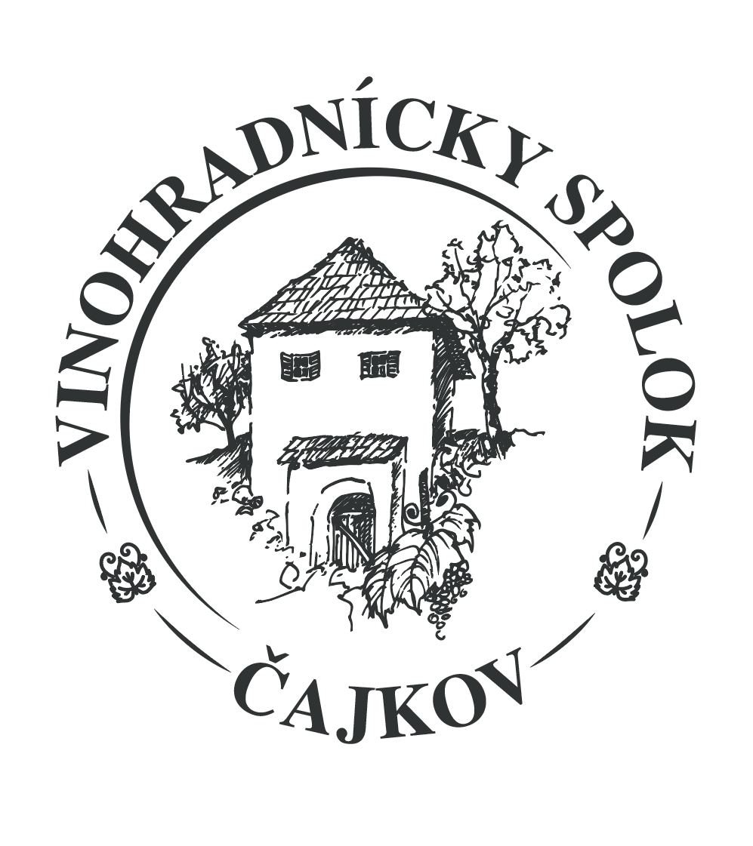

PRIHLÁŠKA
Na 30. ročník súťažnej Degustácie vín Čajkov 2026

Vystavovateľ:
Kontaktná osoba:
Adresa:
Telefón, e-mail:

ZOZNAM PRIHLASOVANÝCH VÍN

P.č. | odroda / názov vína/značka | ročník | kategória  I. – V. | hodnota zvyškového cukru | poznámka
1.
2.
3.
4.
5.
6.

Súťažné vzorky je možné registrovať na www.vinko.sk a priniesť do prístavby KD v Čajkove, v dňoch:
- v stredu 08.04.2026 od 16:00 do 20:00 prípadne volať na 0903690139
- vo štvrtok 09.04.2026 od 16:00 do 20:00 prípadne volať na 0903690139
- elektronicky prihlásené vína je potrebné doručiť do 09.04.2023 do 20.00hod do prístavby
KD Čajkov a zaplatiť účastnícky poplatok
IBAN:SK57 0200 0000 0044 8831 4051 do poznámky Meno prihlasovateľa.
V …………………………

Dňa……………………… Podpis ……………………………

